# 下载与安装

## 下载

系统官方下载地址：<https://ubuntu.com/download/desktop>

各版本下载地址：<http://releases.ubuntu.com/>

历史版本下载地址：<http://old-releases.ubuntu.com/releases/>

## 安装

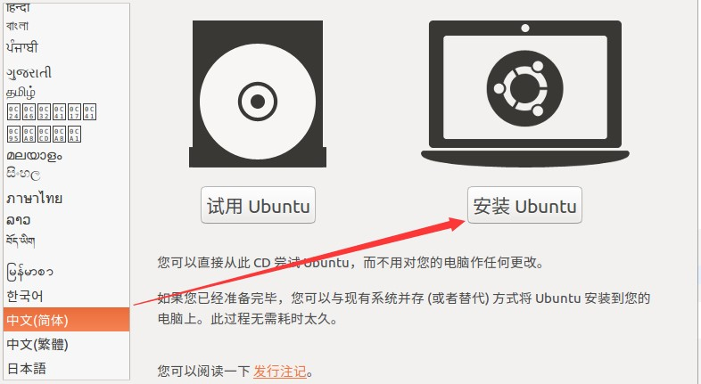

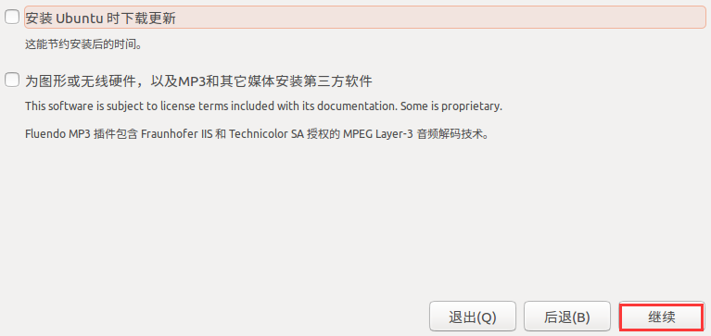

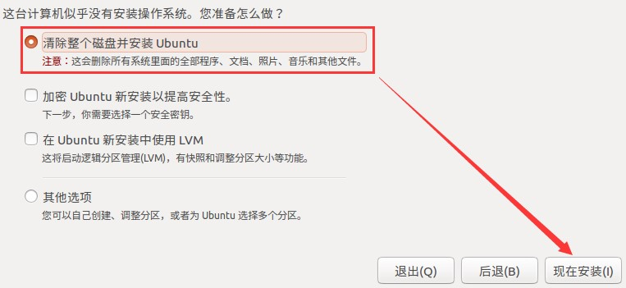

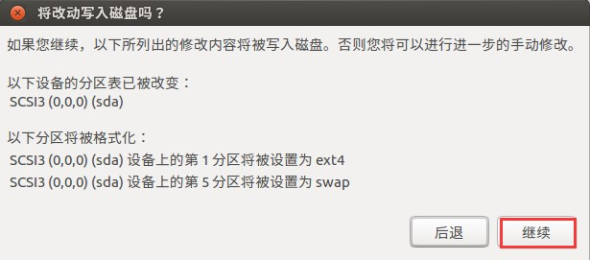

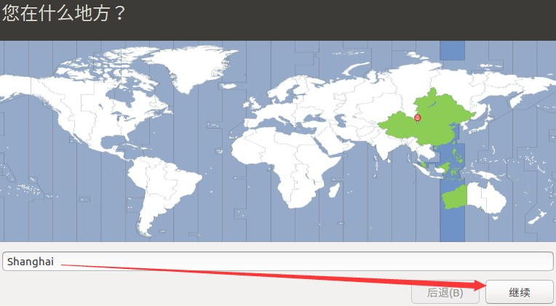

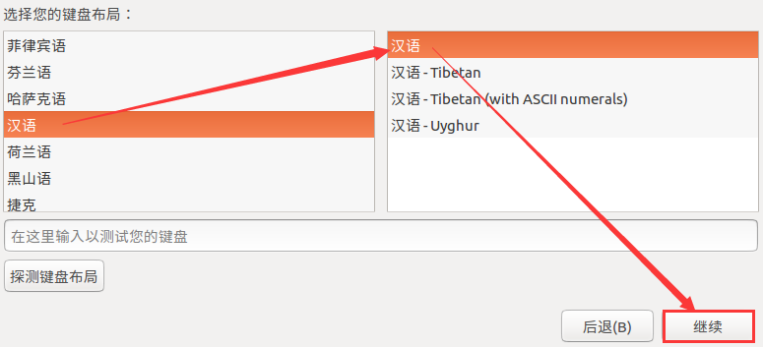

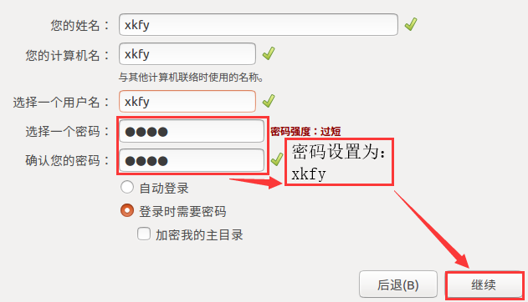

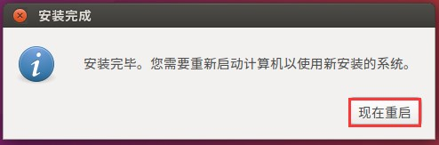

这里我们下载 ubuntu-16.04.4-desktop-amd64.iso 系统：

官网下载地址：

<http://releases.ubuntu.com/16.04.4/ubuntu-16.04.4-desktop-amd64.iso>

镜像下载地址：

<http://mirrors.neusoft.edu.cn/ubuntu-releases/16.04.4/ubuntu-16.04.4-desktop-amd64.iso>

Ubuntu 所有国家的镜像地址：<https://launchpad.net/ubuntu/+cdmirrors>

Ubuntu 镜像使用帮助：

<https://mirrors.tuna.tsinghua.edu.cn/help/ubuntu/>

# 基本配置

## 设置root密码

|  |
| --- |
| sudo passwd root |

即可进行root账号的密码设置。

## 查看系统版本

## 设置阿里云镜像源

|  |
| --- |
| root@shanhai-vm:~# gedit /etc/apt/sources.list |

在打开的文件中，修改文件内容如下：

|  |
| --- |
| deb http://mirrors.aliyun.com/ubuntu/ focal main restricted universe multiverse  deb-src http://mirrors.aliyun.com/ubuntu/ focal main restricted universe multiverse  deb http://mirrors.aliyun.com/ubuntu/ focal-security main restricted universe multiverse  deb-src http://mirrors.aliyun.com/ubuntu/ focal-security main restricted universe multiverse  deb http://mirrors.aliyun.com/ubuntu/ focal-updates main restricted universe multiverse  deb-src http://mirrors.aliyun.com/ubuntu/ focal-updates main restricted universe multiverse  deb http://mirrors.aliyun.com/ubuntu/ focal-proposed main restricted universe multiverse  deb-src http://mirrors.aliyun.com/ubuntu/ focal-proposed main restricted universe multiverse  deb http://mirrors.aliyun.com/ubuntu/ focal-backports main restricted universe multiverse  deb-src http://mirrors.aliyun.com/ubuntu/ focal-backports main restricted universe multiverse |

阿里云镜像地址：<https://developer.aliyun.com/mirror/ubuntu>

## 系统更新

|  |
| --- |
| apt-get update  apt-get upgrade  apt-get dist-upgrade |

执行软件包索引文件更新时，出现如下错误：

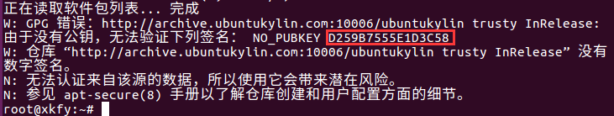

执行如下代码：

|  |
| --- |
| apt-key adv --keyserver hkp://keys.gnupg.net --recv-keys D259B7555E1D3C58 |

进行签名的更新即可。

# 基本操作

## 在终端打开文件夹命令

在终端输入如下命令：

|  |
| --- |
| nautilus 文件夹 |

## IP和域名解析

|  |
| --- |
| sudo gedit /etc/hosts  127.0.0.0 [www.localh.com](http://www.localh.com)  sudo /etc/init.d/network-manager restart |

## 查看系统版本

查看系统版本的常用三个命令：

|  |
| --- |
| shanhai@s:~$ cat /etc/issue  Ubuntu 20.04 LTS \n \l  shanhai@s:~$ sudo lsb_release -a  [sudo] password for shanhai:  No LSB modules are available.  Distributor ID: Ubuntu  Description: Ubuntu 20.04 LTS  Release: 20.04  Codename: focal  shanhai@s:~$ uname -a  Linux s 5.4.0-37-generic #41-Ubuntu SMP Wed Jun 3 18:57:02 UTC 2020 x86_64 x86_64 x86_64 GNU/Linux |

# 软件安装

## 正确创建网站项目

首先通过root账号创建项目，然后再分配用户组和权限。

## 安装chkconfig

chkconfig是用来配置开机启动的命令，在使用该命令的时候，如果提示：

|  |
| --- |
| sudo: chkconfig: command not found |

说明系统还没有安装chkconfig这个命令，我们需要进行安装。

执行安装命令：

|  |
| --- |
| sudo apt-get install sysv-rc-conf |

提示：E: Unable to locate package sysv-rc-conf

添加Ubuntu镜像源

|  |
| --- |
| sudo gedit /etc/apt/sources.list  deb http://archive.ubuntu.com/ubuntu/ trusty main universe restricted multiverse  sudo apt-get update  sudo apt-get install sysv-rc-conf |

这样就安装完成了，接下来还需要进行配置，也就是把sysv-rc-conf配置为chkconfig。

确认是否存在：

|  |
| --- |
| ls /usr/sbin/ | grep sysv |
| 结果显示如下 |
| shanhai@s:~$ ls /usr/sbin/ | grep sysv  sysv-rc-conf |
| 说明sysv-rc-conf安装成功 |

接下来我们需要把sysv-rc-conf更名为chkconfig：

|  |
| --- |
| sudo cp /usr/sbin/sysv-rc-conf /usr/sbin/chkconfig |

确认修改成功：

|  |
| --- |
| ls /usr/sbin/ | grep chk |
| 结果显示如下： |
| shanhai@s:~$ ls /usr/sbin/ | grep chk  chkconfig  pam_extrausers_chkpwd  unix_chkpwd |
| 说明更名操作成功。 |

赋予权限：

|  |
| --- |
| sudo chmod 755 /usr/sbin/chkconfig |

然后就可以正常使用chkconfig命令了。

测试chkconfig：

|  |
| --- |
| sudo chkconfig |

显示如下信息：

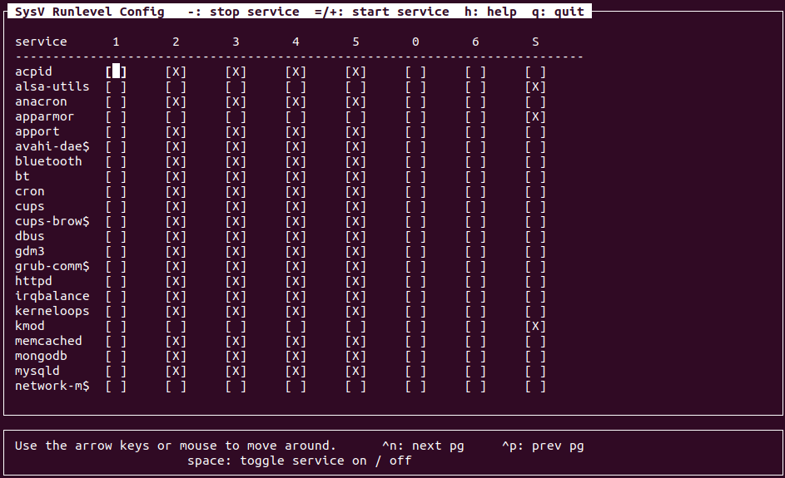

说明配置成功了。

查看chkconfig的使用方式：

|  |
| --- |
| shanhai@s:~$ sudo chkconfig --help  Usage:  sysv-rc-conf [ options ]  sysv-rc-conf --list [ service ]  sysv-rc-conf [ --level levels ] service <on|off> |

可以看出，添加开机启动服务的方式为：

|  |
| --- |
| sudo chkconfig kibana on |

查看开机启动服务的列表：

|  |
| --- |
| sudo chkconfig --list |

结果显示如下：

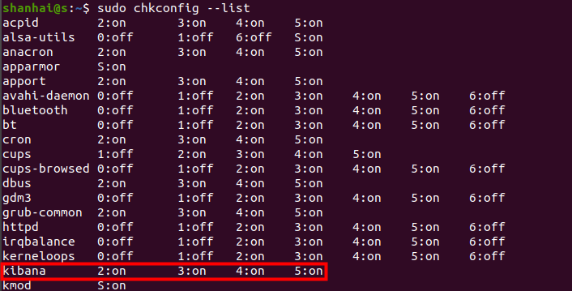

说明我们的服务添加成功。

## 软件桌面快捷图标

位置：/usr/share/applications

复制到桌面之后，进行如下操作，

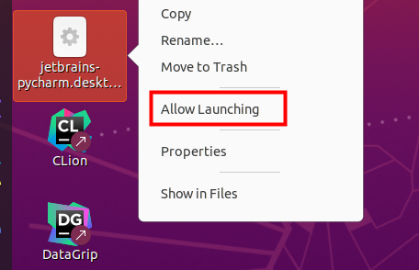

这样就可以变成图形了。

## 安装和启用搜狗拼音输入法

首先，加入 ubuntu kylin 的 apt 源

|  |
| --- |
| sudo gedit /etc/apt/sources.list.d/ubuntukylin.list |

不论 ubuntukylin.list 是否存在或者是否为空，加入下面一行

|  |
| --- |
| deb http://archive.ubuntukylin.com:10006/ubuntukylin trusty main |

然后执行下面命令：

|  |
| --- |
| apt-get clean  apt-get update  apt-get install sogoupinyin |

然后 → 系统设置 → 语言支持 → 键盘输入法系统:fcitx → 关闭。然后 → 注销 → 登出 → 可以使用搜狗拼音输入法了。

使用root账号操作：

|  |
| --- |
| wget http://cdn2.ime.sogou.com/dl/index/1524572264/sogoupinyin_2.2.0.0108_amd64.deb  dpkg -i ./sogoupinyin_2.2.0.0108_amd64.deb  apt install -f  dpkg -i ./sogoupinyin_2.2.0.0108_amd64.deb |

然后重启系统即可使用。

## 安装神器 vim 软件

|  |
| --- |
| apt-get install vim |

## 安装 pip3

|  |
| --- |
| apt install python3-pip |

## 安装Ubuntu版本的WPS办公软件

打开 https://www.wps.cn/product/wpslinux 进行下载;

sudo dpkg -i wps-office_11.1.0.9505_amd64.deb

设置中文界面：

## Ubuntu：安装deb文件包

sudo dpkg -i *.deb

#如果报依赖错误执行下面语句再试

sudo apt-get -f --fix-missing install

## 安装sublime text 3

wget -qO - https://download.sublimetext.com/sublimehq-pub.gpg | sudo apt-key add -

sudo apt-get install apt-transport-https

echo "deb https://download.sublimetext.com/ apt/stable/" | sudo tee /etc/apt/sources.list.d/sublime-text.list

sudo apt-get update

sudo apt-get install sublime-text

http://www.sublimetext.com/docs/3/linux_repositories.html#apt

## 安装VS Code

open https://code.visualstudio.com/

download .deb file

file name is code_1.45.1-1589445302_amd64.deb

## 安装谷歌中文输入法

sudo apt install fcitx

sudo apt-get install fcitx-googlepinyin

Show Applications – search Language Support – Keyborad input method system – fcitx - reboot

## 安装JetBrains

https://www.jetbrains.com/pycharm/download/other.html

https://www.jetbrains.com/phpstorm/download/other.html

https://www.jetbrains.com/go/download/other.html

https://www.jetbrains.com/idea/download/other.html

在安装完成后，打开时，会进行配置流程，记得选中创建桌面图标，这样就可以直接点开图标来启动程序了。

## Ubuntu完全卸载Python2.7

1. 卸载python2.7

sudo apt-get remove python2.7

2. 卸载python2.7及其依赖

sudo apt-get remove --auto-remove python2.7

3. 消除python2.7

sudo apt-get purge python2.7

sudo apt-get purge --auto-remove python2.7

然后重启下系统。

## 安装宝塔面板

官网地址：https://www.bt.cn/

打开软件下载地址 https://www.bt.cn/bbs/thread-19376-1-1.html

找到Ubuntu安装命令：

wget -O install.sh http://download.bt.cn/install/install-ubuntu_6.0.sh && sudo bash install.sh

|  |
| --- |
| ==================================================================  Congratulations! Installed successfully!  ==================================================================  Bt-Panel: http://117.25.180.91:8888/f485fa80  username: zgeqejct  password: ee3c039f  If you cannot access the panel,  release the following panel port [8888] in the security group  若无法访问面板，请检查防火墙/安全组是否有放行面板[8888]端口  ==================================================================  Time consumed: 6 Minute! |

## 安装 composer 软件

安装过程：

|  |
| --- |
| php -r "copy('https://getcomposer.org/installer', 'composer-setup.php');"  php composer-setup.php  php -r "unlink('composer-setup.php');"  sudo cp composer.phar /usr/local/bin/composer |

验证结果：

|  |
| --- |
| hanhai@s:~$ composer -V  PHP Warning: putenv() has been disabled for security reasons in phar:///usr/local/bin/composer/vendor/composer/xdebug-handler/src/Process.php on line 160  Warning: putenv() has been disabled for security reasons in phar:///usr/local/bin/composer/vendor/composer/xdebug-handler/src/Process.php on line 160  PHP Warning: putenv() has been disabled for security reasons in phar:///usr/local/bin/composer/bin/composer on line 57  Warning: putenv() has been disabled for security reasons in phar:///usr/local/bin/composer/bin/composer on line 57  Composer version 1.10.7 2020-06-03 10:03:56 |

从打印结果的警告可以看出需要编辑php配置文件，开启putenv()函数。

|  |
| --- |
| 使用的是宝塔面板 |
| sudo gedit /www/server/php/74/etc/php.ini |

查找disable_functions然后把字符串里面的putenv删除并保存。

重新查看composer版本，如下代码：

|  |
| --- |
| shanhai@s:~$ composer -V  Composer version 1.10.7 2020-06-03 10:03:56  shanhai@s:~$ |

此时就没有警告信息了。

## 安装MySQL可视化客户端

打开 <https://dev.mysql.com/downloads/workbench/>

选择 Ubuntu Linux

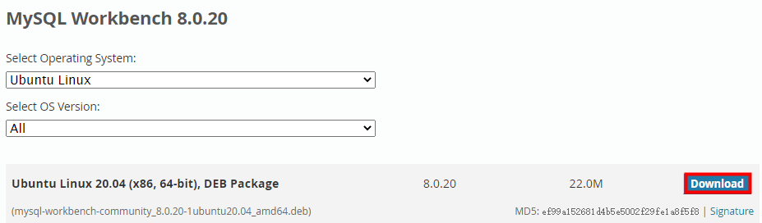

点击Download进行下载。

然后执行如下安装命令：

|  |
| --- |
| sudo dpkg -i mysql-workbench-community_8.0.20-1ubuntu20.04_amd64.deb |

安装时出现安装错误信息，如下代码：

|  |
| --- |
| dpkg: dependency problems prevent configuration of mysql-workbench-community:  mysql-workbench-community depends on libpython2.7 (>= 2.7); however:  Package libpython2.7 is not installed. |

缺少libpython2.7依赖包，因此执行如下代码：

|  |
| --- |
| 安装依赖 |
| sudo apt-get -f install |
| 重新执行安装程序 |
| sudo dpkg -i mysql-workbench-community_8.0.20-1ubuntu20.04_amd64.deb |

这次没有发生错误了，如下图成功启动。

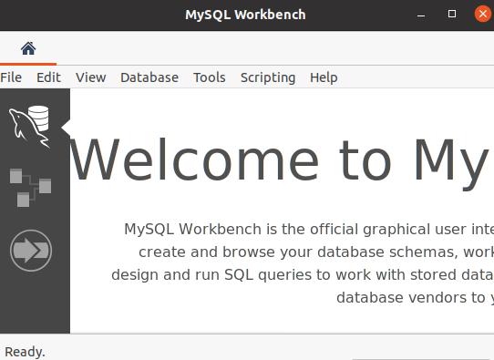

设置中文界面：

Edit → Preferences → Modeling → Appearance → Fonts → Configure Fonts For → Simplified Chinese

## 使用代理上网

### URL代理

Settings → Network → Network Proxy → Automatic：

填写公司的代理地址：

<http://xiaomi-lab.huanleguang.cn/hlg.pac.php>

如下图所示：

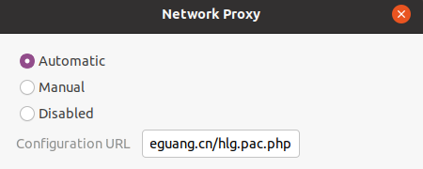

这样就可以访问Google了。

# 使用教程

<http://billie66.github.io/TLCL/book/index.html>

<https://linuxtools-rst.readthedocs.io/zh_CN/latest/index.html>

<https://www.linuxprobe.com/chapter-00.html>

## 软件安装与卸载

安装软件的基本命令为：

|  |
| --- |
| apt-get install |

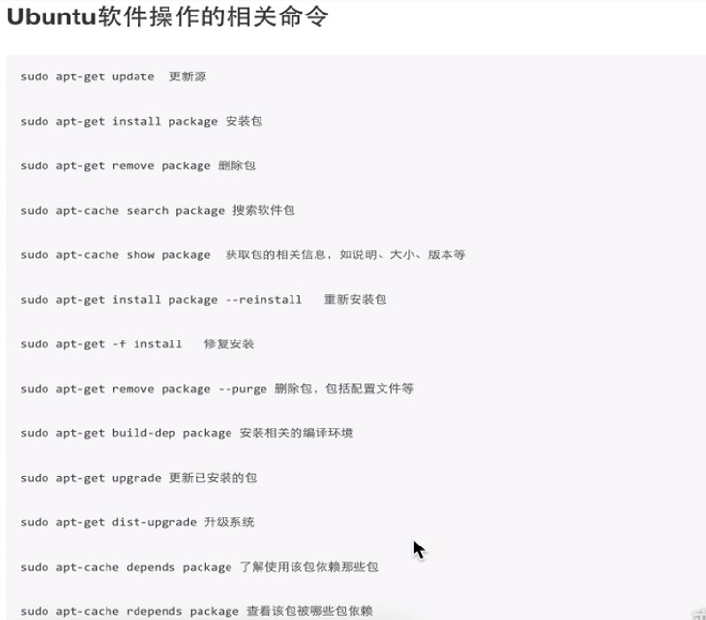

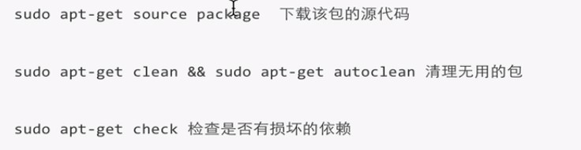

安装 ssh ：

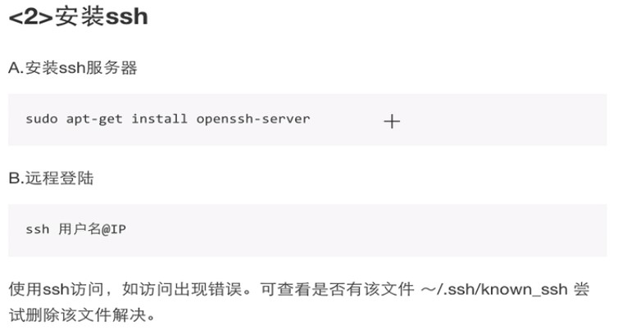

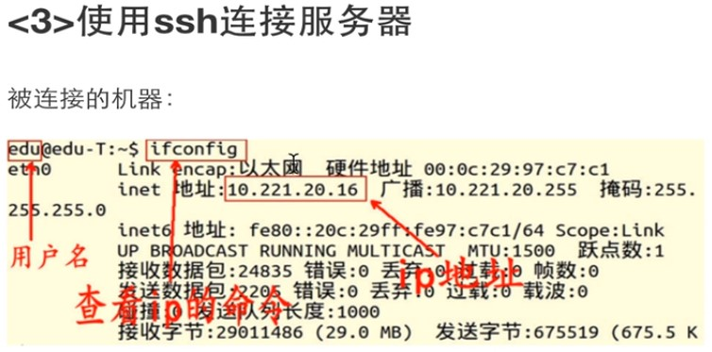

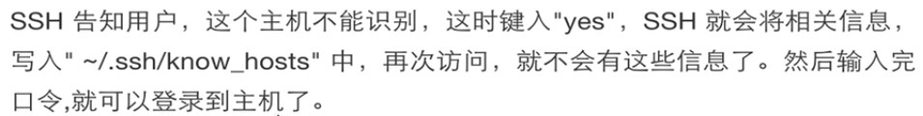

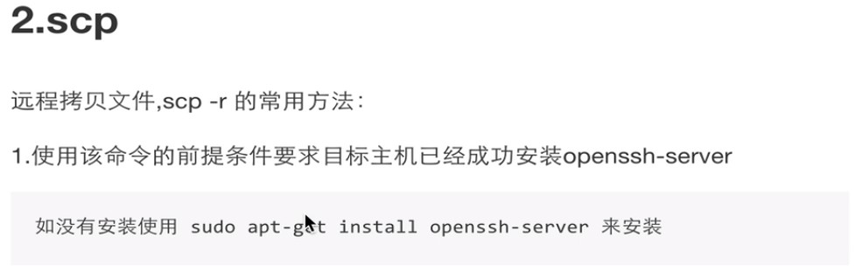

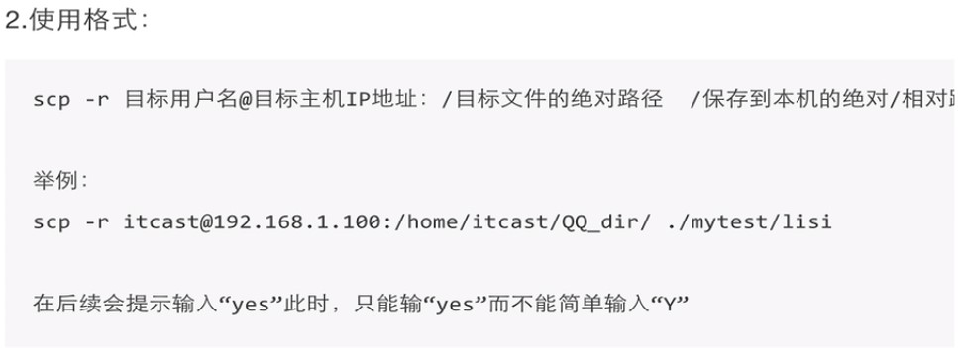

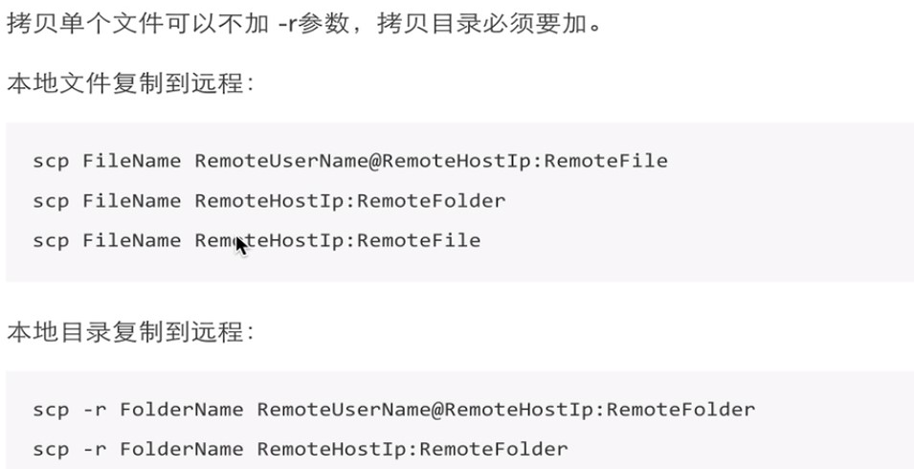

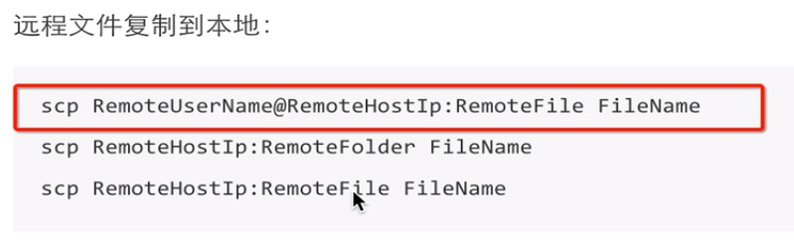

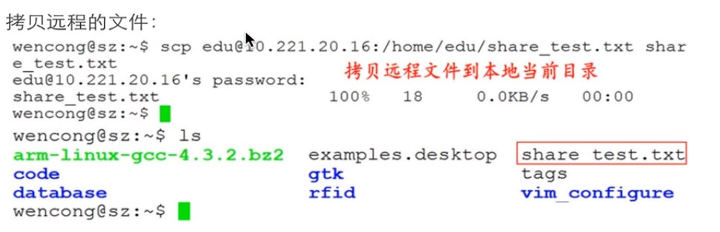

## 基本操作

了解 / 根目录 下各个目录的主要作用。

r：read 读

w：write 写

x：execute 执行

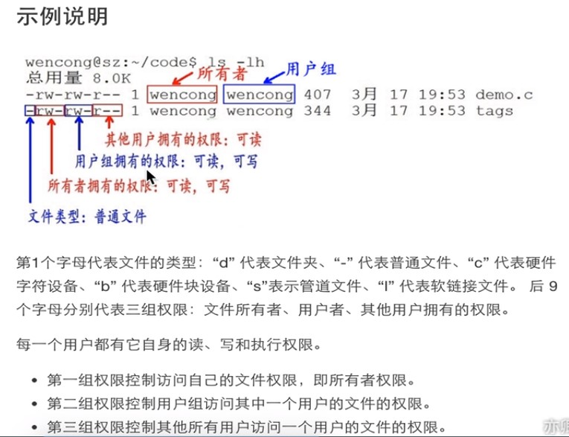

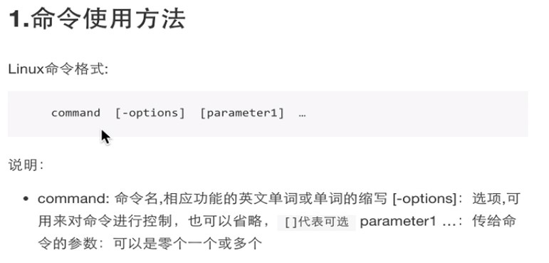

Ctrl + Shift + “+” ：字体变大

Ctrl + “-” ：字体变小

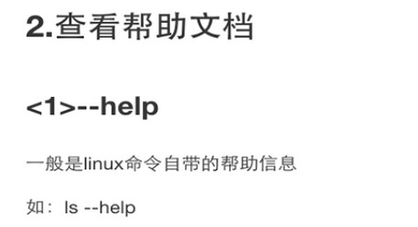

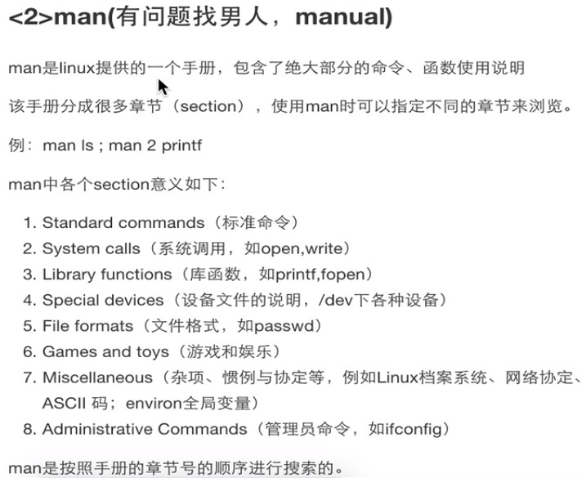

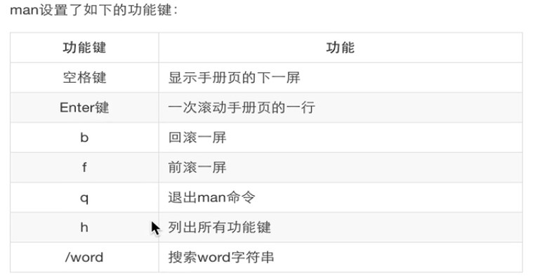

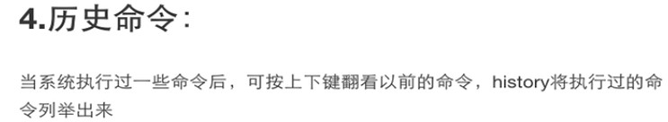

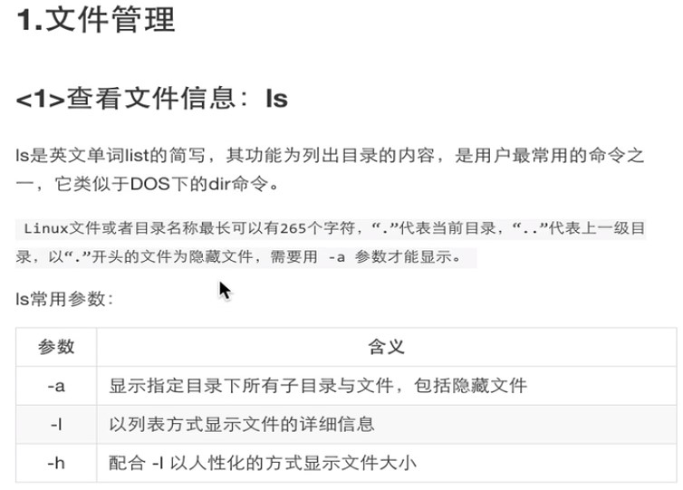

touch 1.txt：创建 1.txt 文件，但是不会打开

cat 1.txt：查看 1.txt 文件，在控制台查看内容

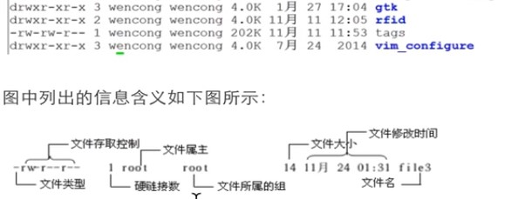

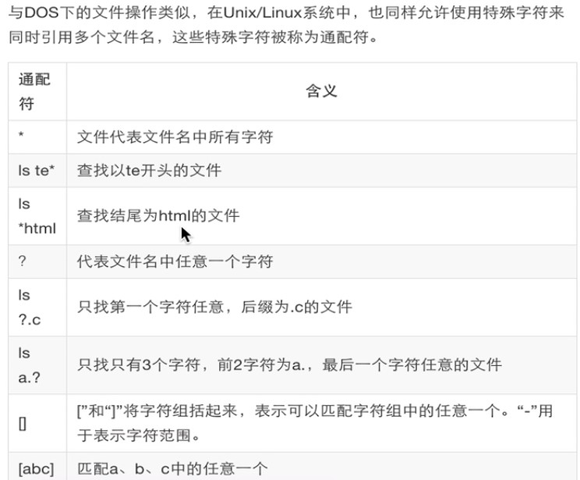

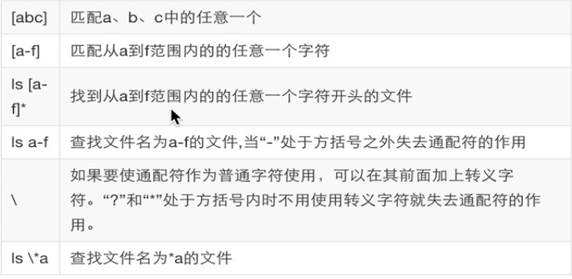

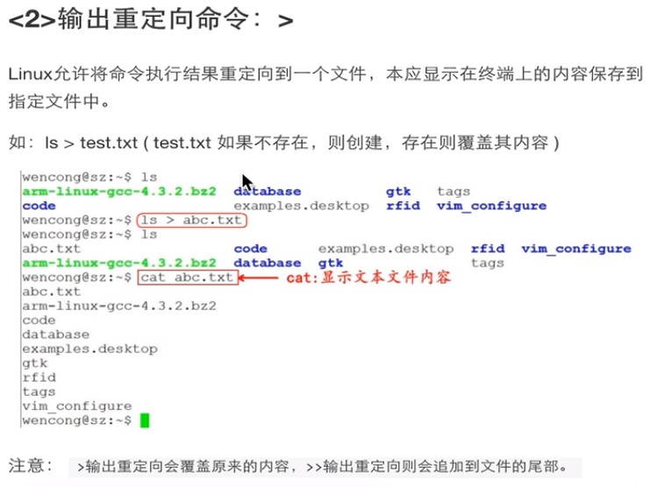

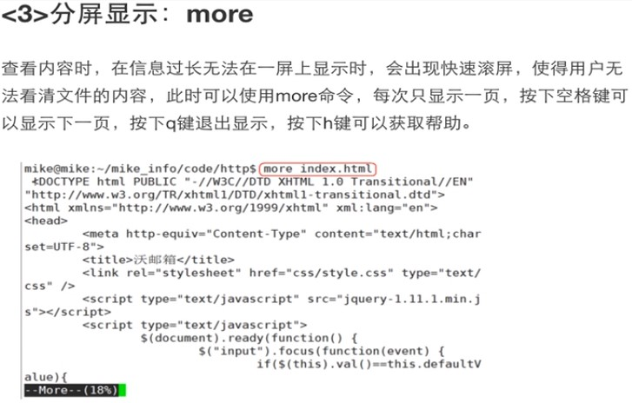

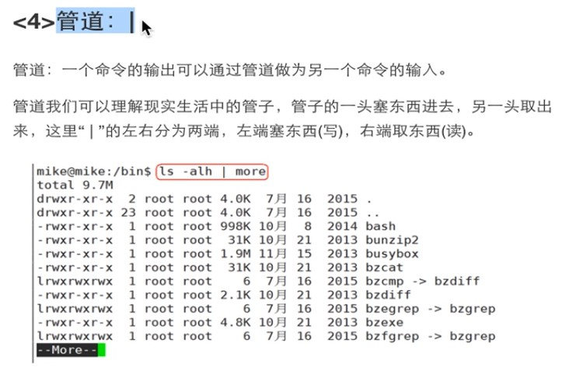



意思就是说： ls -lha 的执行结果放到管道，然后管道的内容通过 more 执行，也就是说把管道里面的内容进行分页显示。

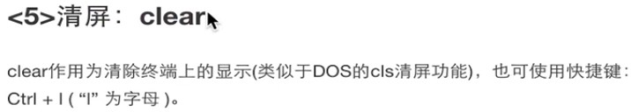

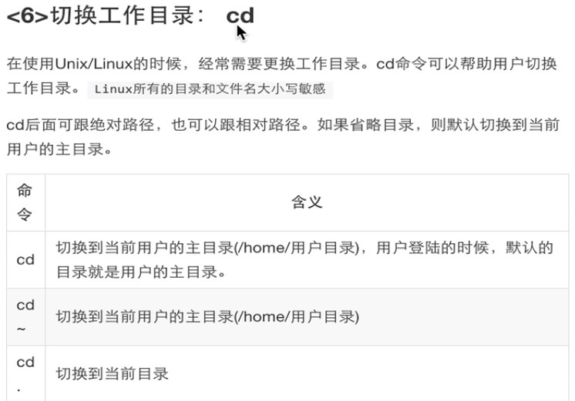

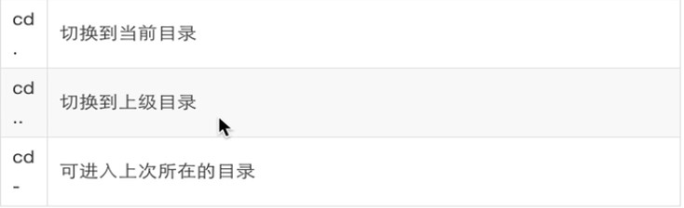

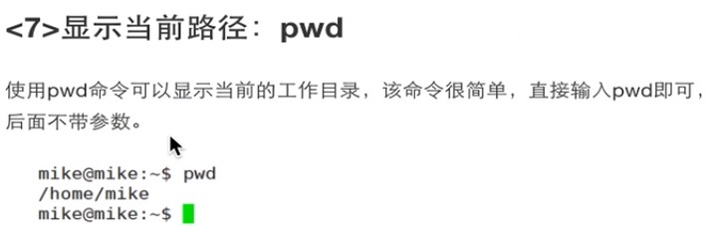

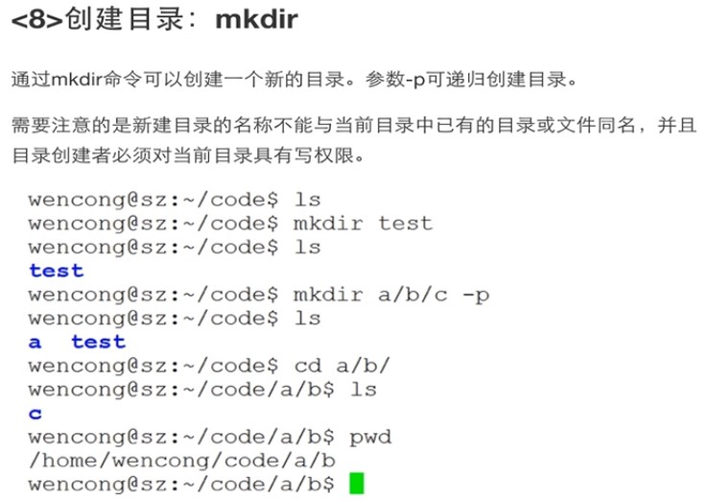



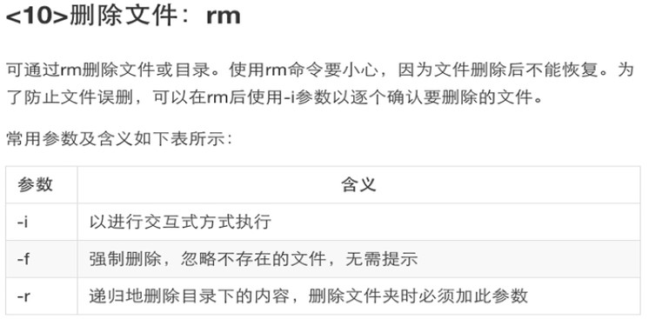

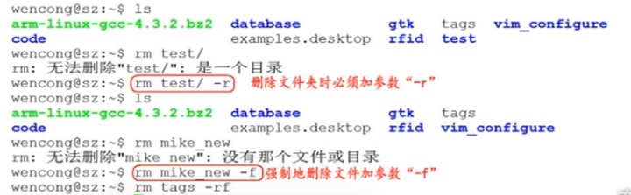

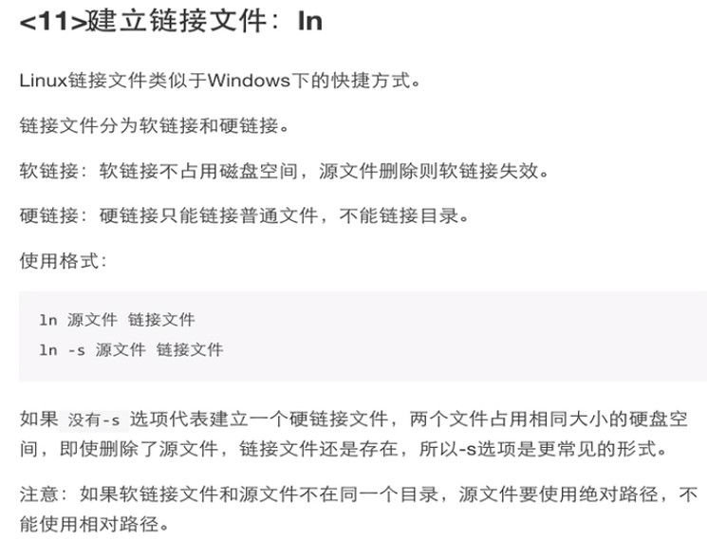

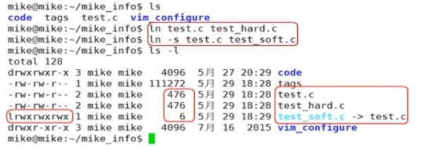

硬链接 其实就相当于给文件加了另一个“文件名”。

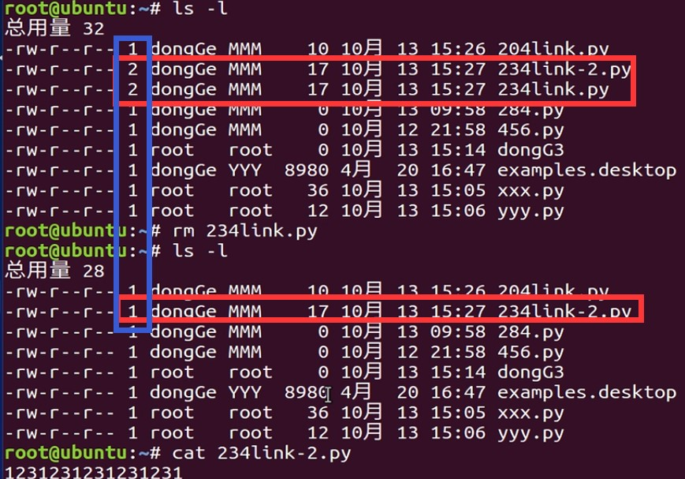

蓝色部分的数字就代表有多少个文件名。

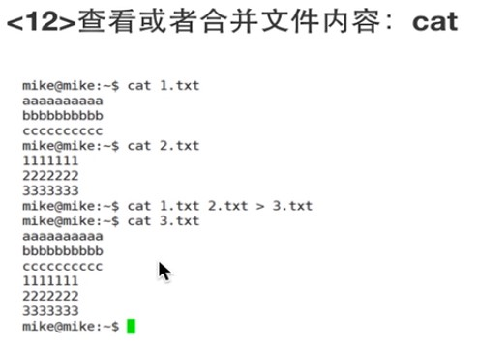

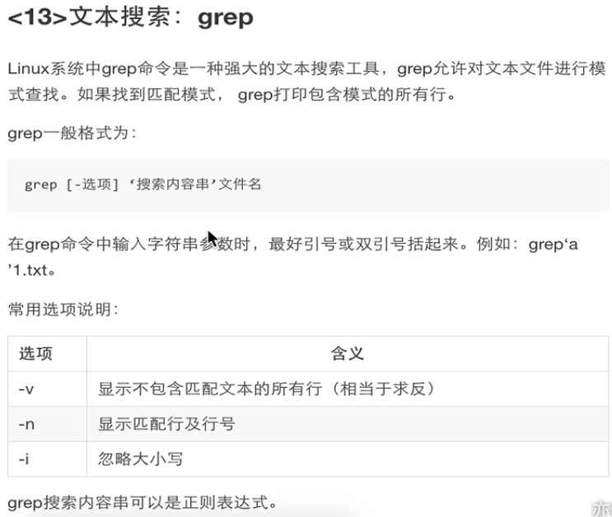

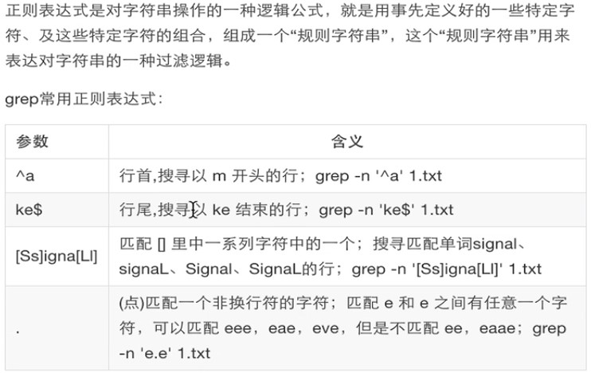

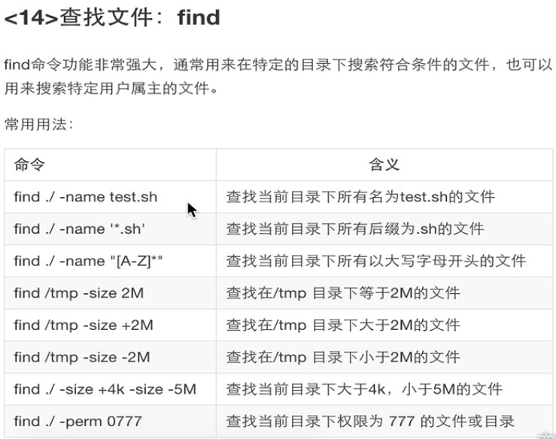

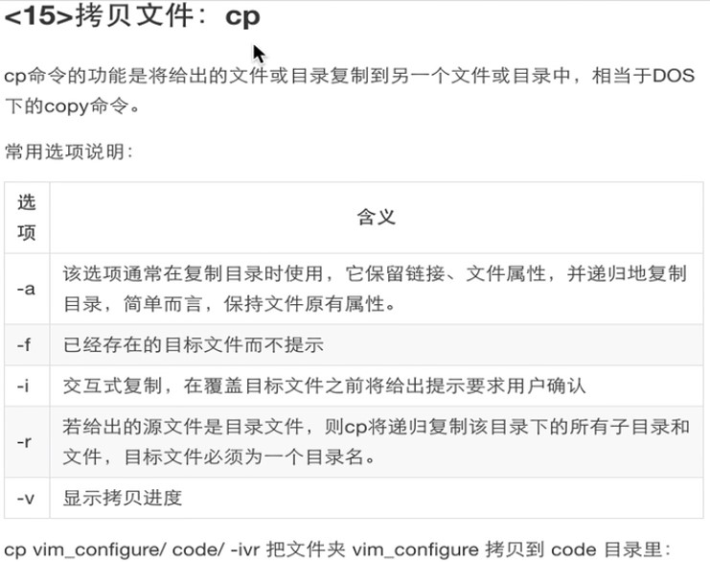

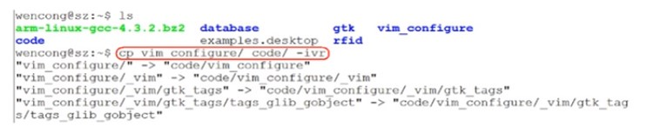

tree：列出目录树结构

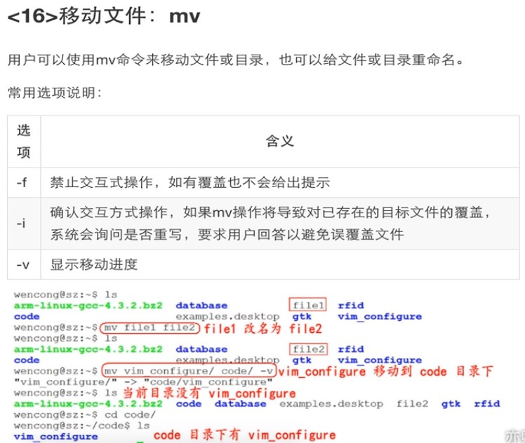

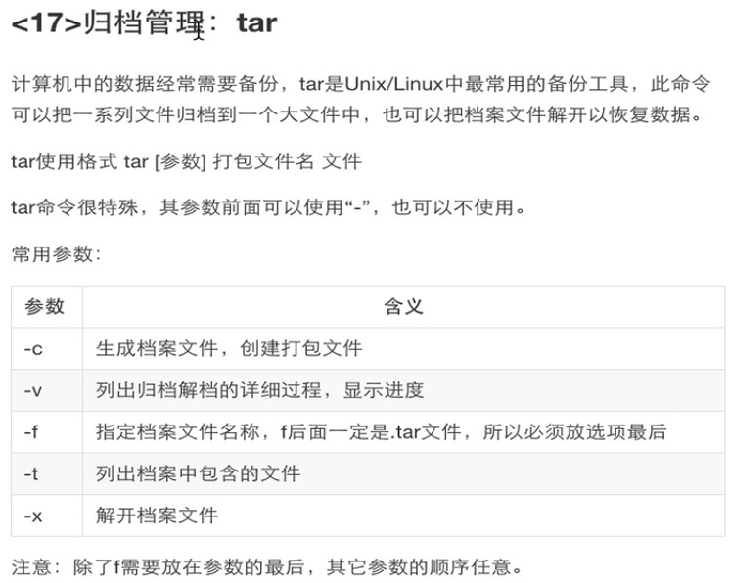

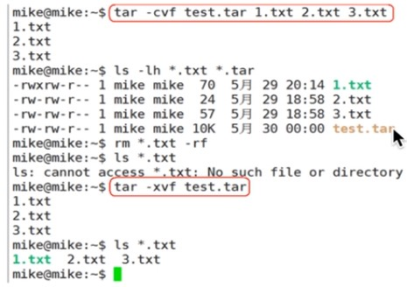

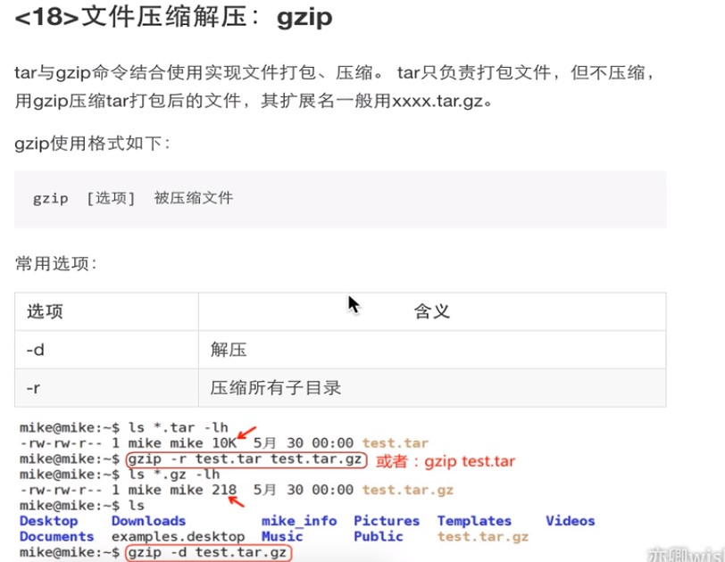

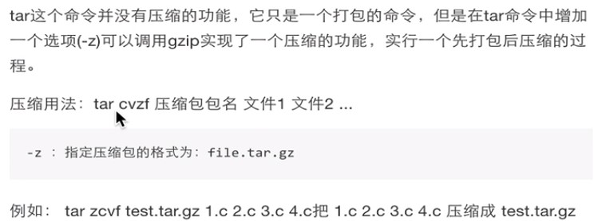

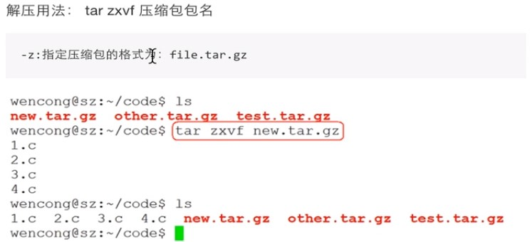

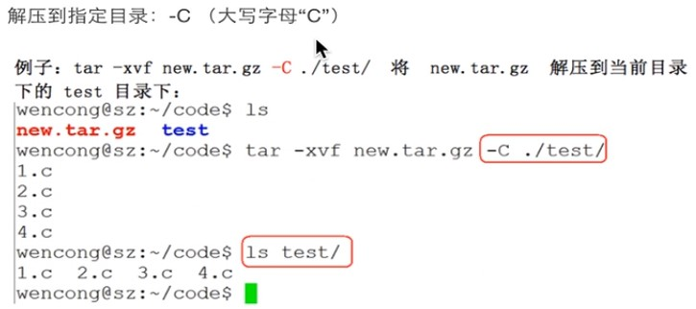

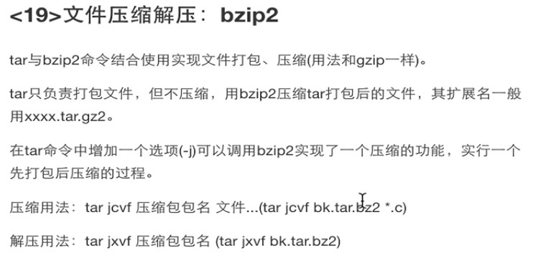

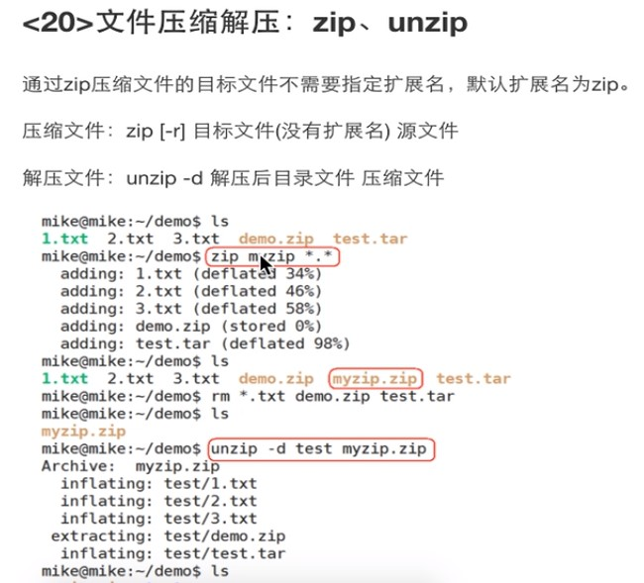

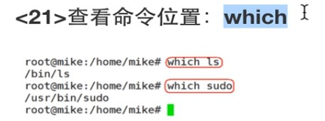

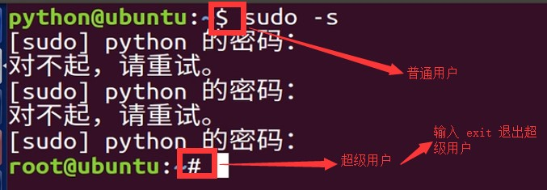

## 系统管理

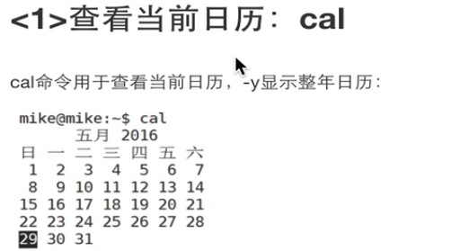

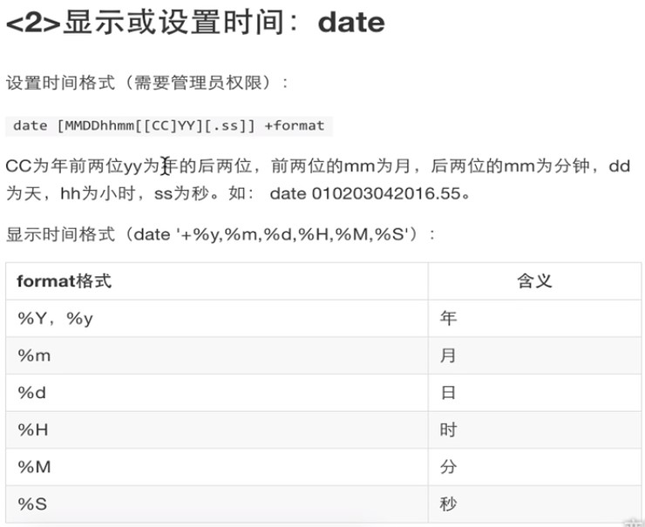

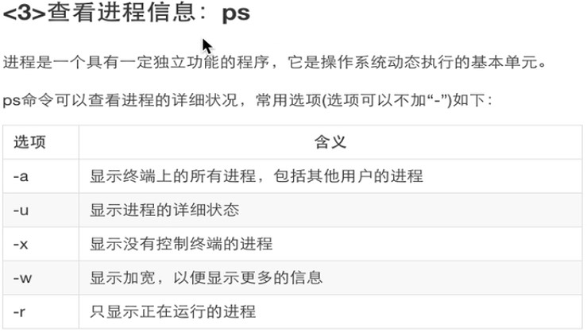

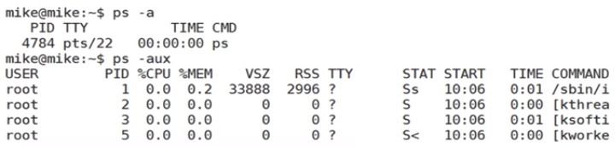

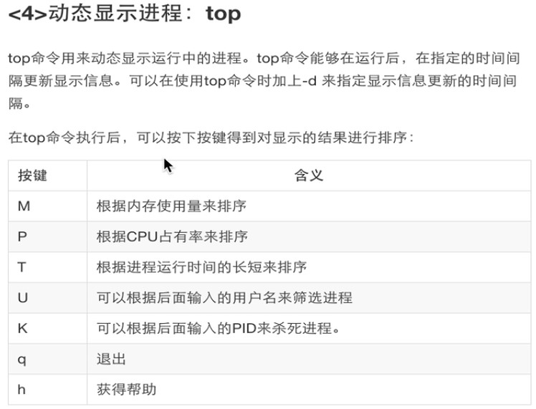

shift + T：打开多个终端

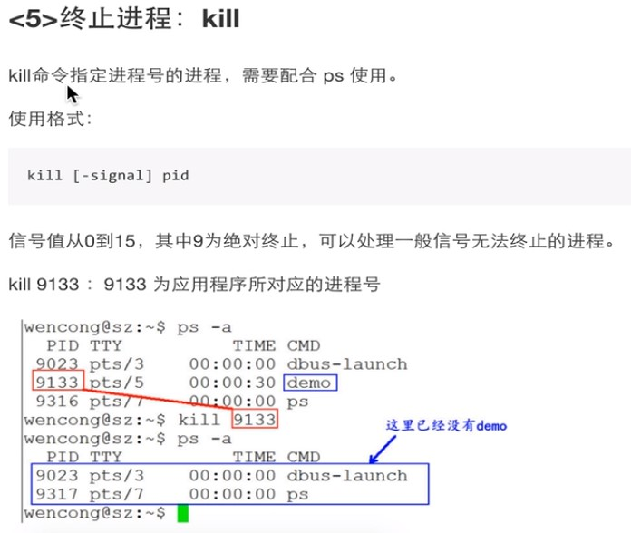

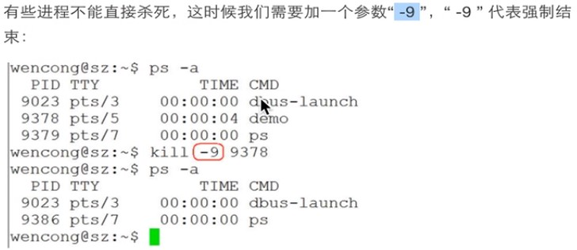

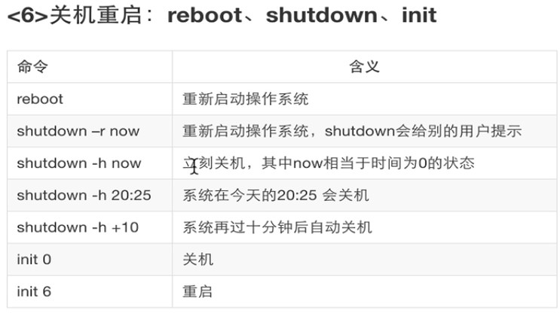

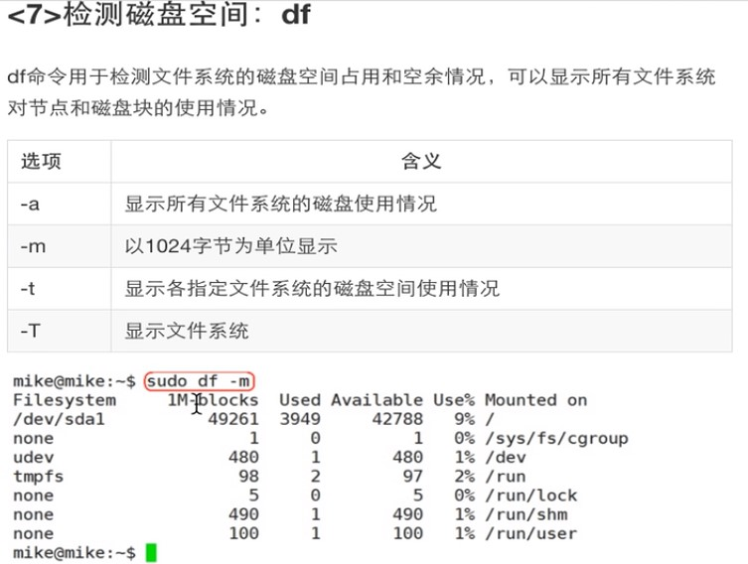

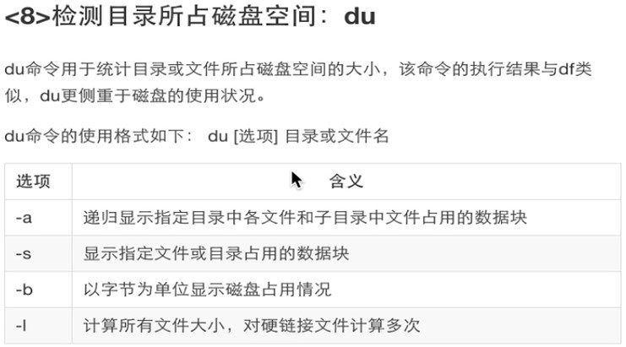

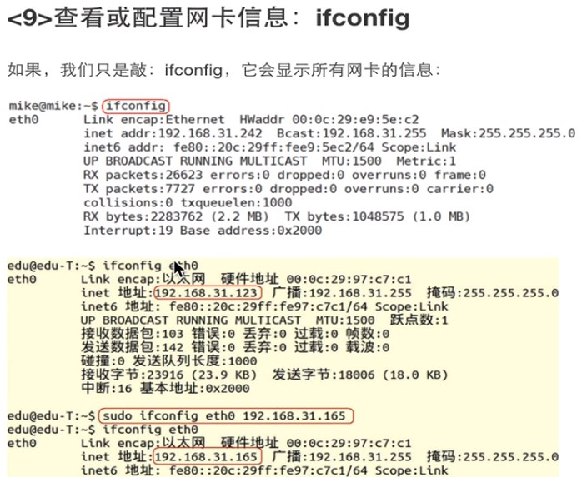

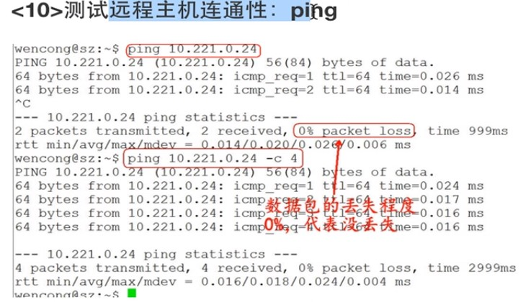

## 用户和权限

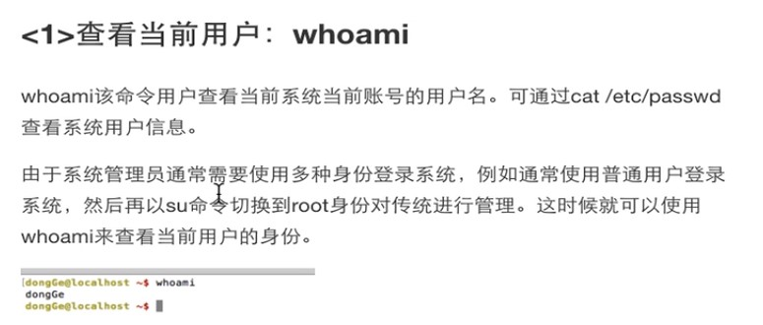

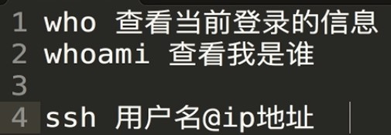

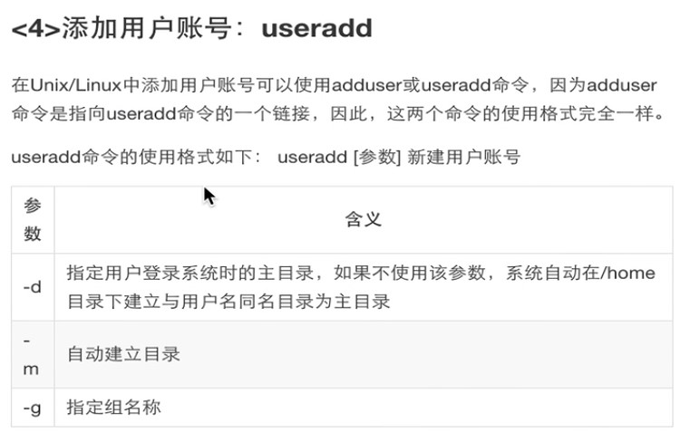

没有创建用户目录：

kali@kali:~$ sudo -s

[sudo] kali 的密码：

root@kali:~# useradd liu

root@kali:~# passwd liu

输入新的 UNIX 密码：

重新输入新的 UNIX 密码：

passwd：已成功更新密码

root@kali:~# su liu

$

kali@kali:/home$ deluser --help # 删除用户

包含创建用户目录：

kali@kali:~$ sudo -s

[sudo] kali 的密码：

root@kali:~# useradd laozheng -m

root@kali:~# ls

examples.desktop 公共的 模板 视频 图片 文档 下载 音乐 桌面

root@kali:~# cd /home/

root@kali:/home# ls

kali laozheng

root@kali:/home# passwd laozheng

输入新的 UNIX 密码：

重新输入新的 UNIX 密码：

passwd：已成功更新密码

root@kali:/home# su laozheng

$ whoami

laozheng

$

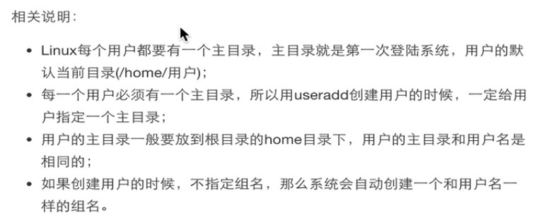

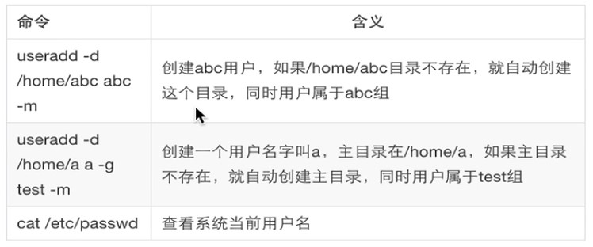

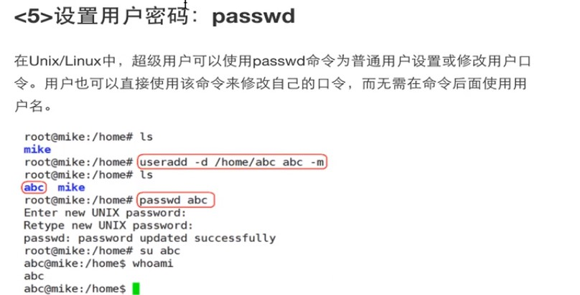

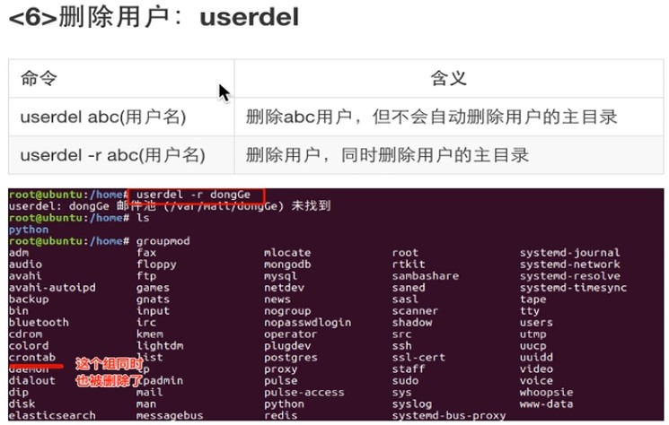

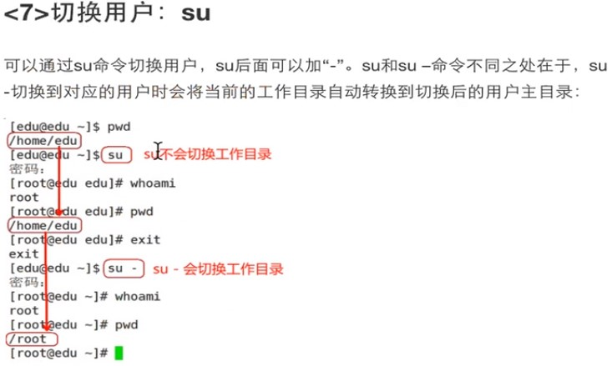

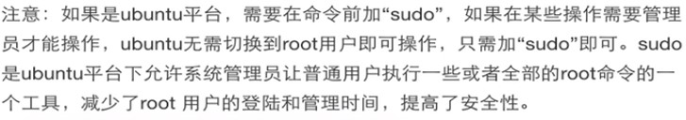

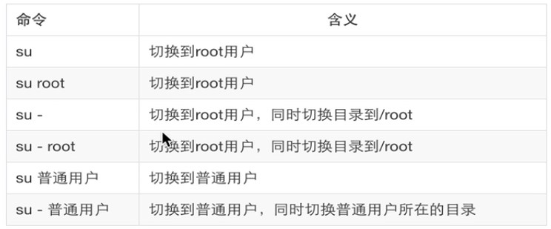

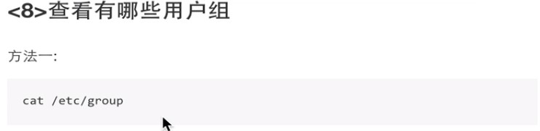

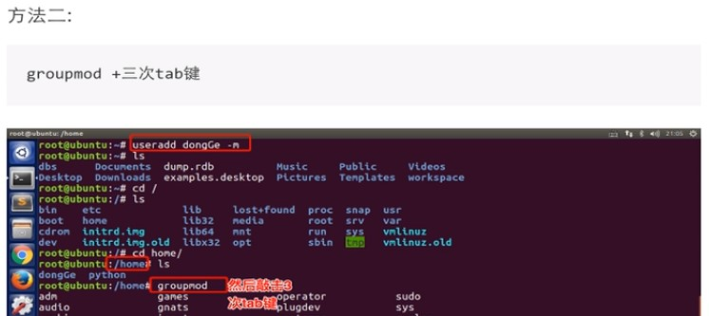

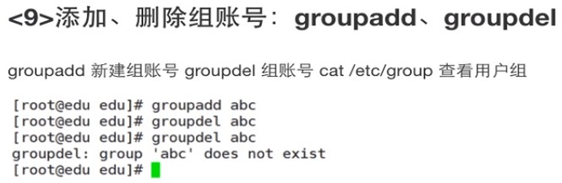

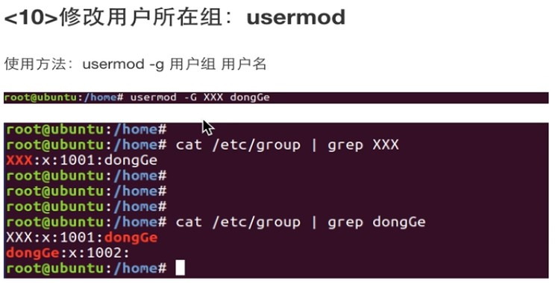

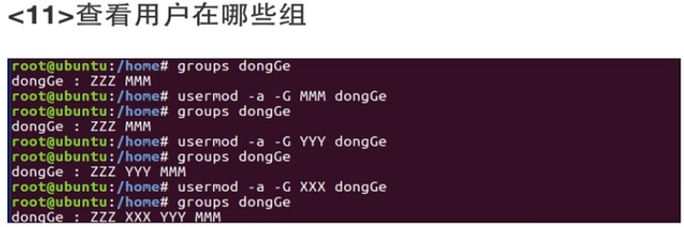

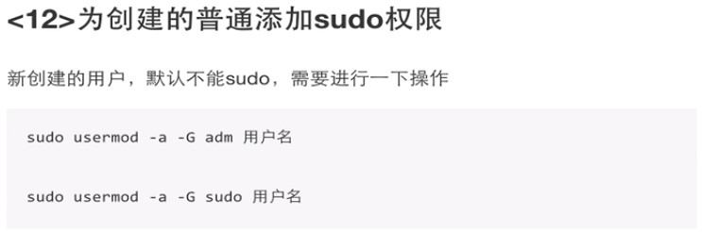

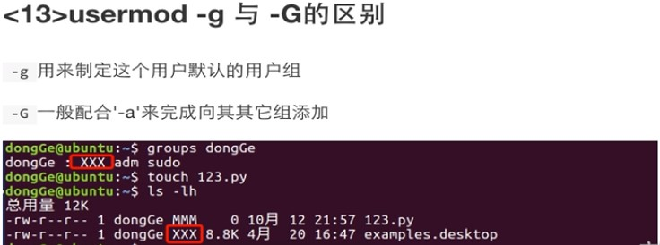

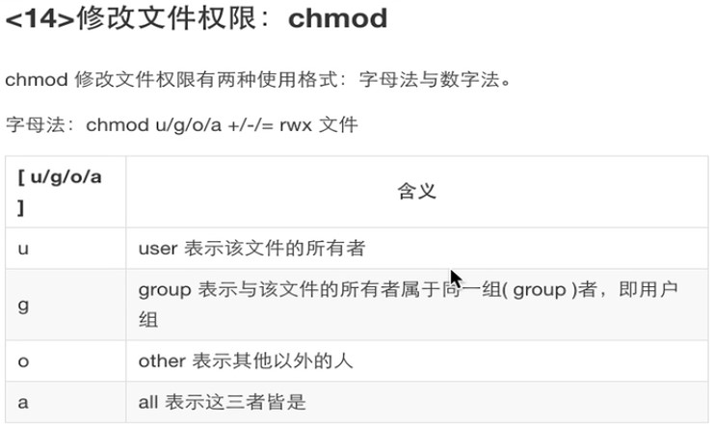

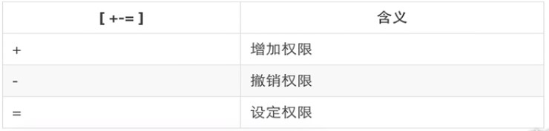



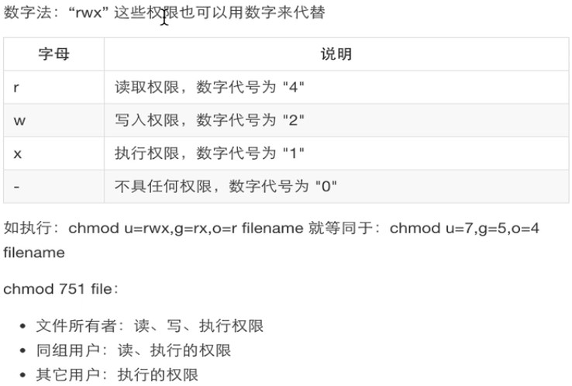

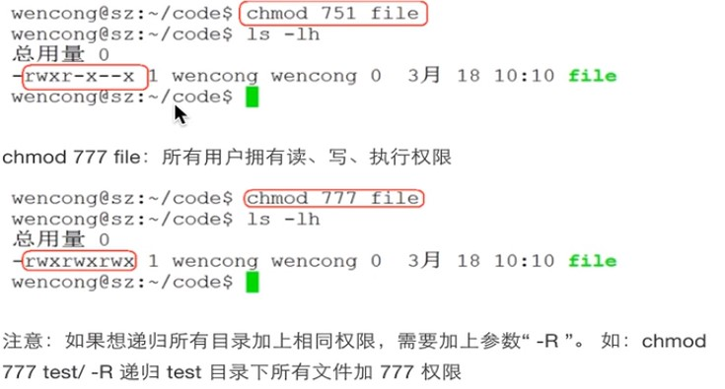

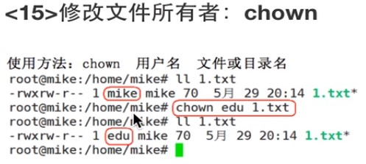

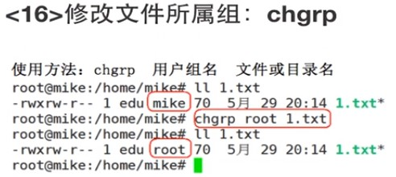

# 问题解决

## Ubuntu突然无法上网

依次执行如下三条语句即可解决：

|  |
| --- |
| sudo service network-manager stop  sudo rm /var/lib/NetworkManager/NetworkManager.state  sudo service network-manager start |

执行完成之后，刷新浏览器即可，不需要重启系统。